Minecraft方块社-社团活动经验

引言

在高校社团组建、发展进程里，经验与动力不足、管理短板，以及社团僵化、理事腐化等风险，持续制约高校社团的可持续发展。探寻行之有效的社团发展与管理模式，助力社团实现良性发展，一直是各高校社团亟待解决的重要课题。
在高校社团蓬勃发展却又普遍面临诸多难题的当下，方块社尝试走出独具特色的良性发展之路，希望为高校社团建设提供可借鉴的范例。
方块社自 2023年7月成立以来，从最初的同好会（2023.7）逐步发展为校团委直属社团(2025.2)，仅一年多时间便在社团发展与管理方面积累了丰富且宝贵的经验。
管理上，社团积极探索民主化管理、标准化行政的运行模式，通过社团大会、监委会等机制，充分调动成员积极性，保障社团决策的科学性与合理性，有效规避了理事腐化、社团僵化等风险。
发展上，社团紧密围绕“方块嘉大”还原项目这一核心，将嘉兴大学的标志性建筑在虚拟世界中还原，以独特的创意和扎实的行动，增强了社团的凝聚力与影响力，吸引了众多校内外 Minecraft爱好者的关注与加入，走出了一条以核心项目驱动社团发展的道路。

社团活动经验

跨校合作与全国性活动经验

多校联合是拓展社团影响力、提升成员视野与能力的重要途径。在与其他优秀高校社团的交流中相互学习， Minecraft 方块社团在这方面积累了较为丰富的经验，为社团发展与成长筑牢根基。

- MUA 高校联盟协作模式：Minecraft高校联盟 简介
社团一直秉持开放包容的态度，Minecraft方块社团于2024年7月31日加入Minecraft高校联盟（MUA），积极参与联盟活动，如高校联盟锦标赛等。高校联盟内资料共享，各高校联合组织活动，分享社团组织建设经验,以整体的存在构建中国Minecraft高校故事，发展同好，展现高校学生风采。我社与其他高校社团密切交流、深度合作，广泛汲取各方经验，不断丰富自身内涵。
我社加入MUA的三个月后，在自身努力及各院校社团的帮助下，成功转为正式社团，如今，社团依旧在学习上海交大MC社、复旦大学基岩社等优秀同类社团的先进经验，在传承中创新，走出一条独具嘉大特色的社团发展道路。
在社团的发展历程中，方块社深刻认识到高联在凝聚社员、争取高校社团话语权及推动高校社团协作等方面的重要作用。同时，社团积极加强与南湖学院相关学生组织的联系，与浙工大、温商等院校的方块社团携手，共同筹建浙高联，并联合举办了一系列活动。
- 数字孪生交流会：青春嘉大 全国首次举办！我校社团协办数字孪生学生社团交流会
在高校社团的发展中，组织、参与各项跨校合作可有效提升社团知名度，学习各项先进经验、项目成果，以促进各项社团活动开展。跨校合作需明确分工，如技术搭建、宣传推广等；结合企业资源提升活动专业性。
嘉兴大学Minecraft方块社团作为协办单位参与了 “2024年像素沙盒数字孪生学生社团交流会”，该会议通过 “元宇宙会议” 形式展开，搭建了高精度数字孪生场景，，展现技术实力，吸引国内外98所高校300多名师生及5万人次线上观众。
交流会汇报项目涵盖了制造业、信息技术服务业、教育业等领域，这不仅促进了各高校数字孪生社团的交流，也向参会者分享了宝贵的实践经验。
作为本次交流会的协办单位，我社积累了珍贵的大型会议与活动组织经验。同时，方块社充分借鉴各大高校元宇宙建设经验，推动“方块嘉大”项目落地完善，为推动教育数字化进程、促进像素沙盒引擎与数字孪生技术的融合应用做出积极贡献。

日常社团活动开展

如果我们只是打打游戏的话，我们只需要建一个Minecraft交流群就可以了，我们为什么一定要建这样一个社团呢，我觉得最重要的一点，就是我们不仅想要玩，我们还想要玩出花样，玩出创新，玩出交大人的价值，向校外展现交大的风采，我觉得这才是我们建社的初衷和宗旨
——上交大Minecraft社 社长咖啡 【 OMG, it's 交大MC社社团大会！ 】
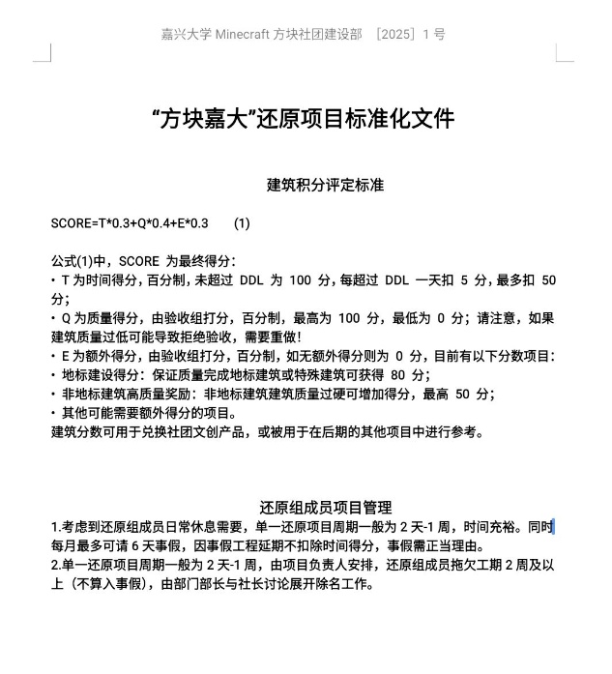
Minecraft 方块社团以社团特点和对同学兴趣的深入理解为基础，开展了丰富多样的主题活动，既满足了成员的兴趣爱好，又充分发挥了社团的专业优势。
我社在实践中，发展出了由负责人推进社团核心项目、各部长组织其他项目开展的各项目多线并行模式；在核心项目管理中，提前制定标准化文件，利用飞书项目追踪表明确责任主体，同时申报学分、志愿时以作激励。该系列举措被实证为可行的，可有效提升项目、活动推进效率。
图表 1 方块嘉大标准化文件

在核心项目、活动推进中，很多社团面临着工期长、成果取得缓慢的问题，取得成果后亦可能遭遇宣传效果不理想等问题，社团可充分利用校内媒体及融媒体平台，展示活动进展及成果取得，扩大自身知名度。

抖音 方块嘉大 初期展示 Bilibili 社团账号 抖音 社团账号
青春嘉大 全国首次举办！我校社团协办数字孪生学生社团交流会
青春嘉大 嘉兴大学 Minecraft方块社：用方块重塑校园，共筑元宇新生态

1. “方块嘉大” 虚拟校园项目：青春嘉大 嘉兴大学 Minecraft方块社：用方块重塑校园，共筑元宇新生态
“方块嘉大”是社团着重推进的核心项目，旨在利用Minecraft复原嘉兴大学的各项建筑。从2024年年初开始策划，9月正式启动，社团成员分工合作，对龙星阁、铭德楼等标志性建筑进行复刻，目前项目已初具规模。
社团在项目开发过程中，熟练运用WorldEdit等插件提升效率和质量。例如在 “方块嘉大” 项目中，通过WorldEdit、Axiom插件快速生成大量的方块和结构，加快了建筑进度。
项目实施过程中，社团积累了丰富的经验，如注重实地考察和资料收集，确保建筑细节的真实性和准确性；合理分配任务，发挥成员各自的优势，提高工作效率。
社团还可结合新生入学等节点，计划推出 “云游校园” 活动，增强校友和新生对学校的归属感。同时可策划 “校园变迁史” 活动，通过不同时期校园建筑的复刻与展示，让参与者了解学校发展历程。
2. 小游戏联赛：
社团成功举办了小游戏联赛（跑酷杯）、与江苏大学Minecraft社合作承办了MUA高校联盟bingo2联赛，通过设置有趣的关卡和规则，锻炼了同学们的应变能力。在活动策划中，社团注重前期宣传推广，吸引更多的成员参与；精心设计比赛流程，确保比赛的公平性和趣味性；同时，安排专人负责组织和协调工作，保证活动的顺利进行。
此类活动不仅丰富了社团成员的课余生活，也提升了社团的凝聚力和活跃度，提高了我社在同类社团中的知名度。
- 结合重大节点的创新活动：
将国家重大事件与社团创作、社团特色结合，如国庆时搭建天安门广场、革命纪念馆等具有代表性的建筑，并举办线上游览活动，让参与者感受历史氛围；校庆时复刻学校的老校门、标志性建筑等，组织校友线上 “回到母校”，唤起校园回忆；还可参照浙水院幻指魔方社的 “520向建党百年献礼” 活动，通过魔方拼图传递红色文化的方式，激发爱国情怀。
我社计划推动我校《初心》话剧动画化，具体技术路线可参考《我的三体》，该项目暂预定为下一届社团核心项目，正在内部策划中。项目初步企划已成型。通过 Minecraft复刻这一经典剧目，可突破时空限制，通过数字化形式吸引年轻群体，进一步传播“红船精神”。
- 线上虚拟社员大会：
我社创新社员大会形式，为社团的发展注入活力。2025年3月9日，社团在 “方块嘉大复原工程-荷园二楼”成功召开了第一届社员大会第三次会议，这种形式打破了传统线上会议的局限，提供了沉浸式的参与体验，有效提高了社员行使章程权利、参与社团管理的积极性。通过线上虚拟社员大会，社员们能够以虚拟形象参与其中，增强了会议的趣味性和互动性。
这种会议形式不仅提高了社员在社团管理中的参与度，也提供了一个更加自由和开放的交流平台。

策划与执行要点

- 明确目标群体与定位:
社团以促进MC玩家交流、培养嘉大MC玩家凝聚力为目标，以社员为中心，凝聚社员力量，在核心骨干的推动下开展各类活动。
我社明确了自身在校园文化和学生成长中的定位。通过开展各类活动，为成员（同好）提供了一个交流、学习和创作的平台，同时也为学校的文化建设贡献了力量。
活动开展通过问卷了解成员兴趣，如技术开发、文化传播等，确保活动内容满足成员需求。结合热点及社团特色提升活动吸引力，如元宇宙、数字孪生等，探索新的玩法和应用场景。
- 团队协作与分工:
社团设有多个部门，分工明确，各司其职，通过合理的制度架构避免了部门冗杂，管理混乱。在活动策划和执行过程中，各部门紧密配合，共同完成任务。例如在 “方块嘉大” 项目中，理事会作项目把控，建设部负责具体的建筑任务，媒体部负责对外宣传和推广。明确的分工、有效的协作机制及合理的规划，提高了社团的工作效率和活动质量。下图为我社一项目企划分工。
图表 2初心话剧部门规划及规划

阶段 | 周数 | 任务 | 负责组别
筹备期 | 1 - 3 | 剧本改编、场景设计定稿 | 理事会
建筑期 | 4 - 8 | MC 场景搭建与细节优化 | 建筑部、运维部
动画录制期 | 9- 11 | 分镜头拍摄、动作录制 | 媒体部、技术部
后期制作期 | 12 - 13 | 配音、剪辑、特效合成 | 媒体部、技术部
发布与推广期 | 14 | 上线 B 站、抖音、合作高校宣传 | 媒体部、公关部

- 宣传与影响力扩展:
社团充分利用校园内外的各种宣传渠道，如社团官方网站、社交媒体平台等，对社团活动进行广泛宣传，提高社团的知名度和影响力。同时，社团还积极与其他高校社团和相关组织合作，开展联合活动或互相推广，吸引了更多的关注和参与。
多渠道推广：利用B站直播、社交媒体话题扩大传播，吸引潜在成员；与校内外媒体合作，提高活动知名度。
成果展示：发布活动纪录片等，展示社团成果，吸引更多人关注和参与。
- 反馈与持续优化:
社团注重成员和参与者的意见反馈，通过问卷调查、公开社团负责人联系方式等方式收集反馈信息，听取社员意见，及时了解大家对活动的看法和建议。根据反馈情况，社团对活动进行持续优化和改进，不断提升活动的质量和效果，以更好地满足成员和参与者的需求。
数据收集：通过问卷星等工具统计参与满意度，及时了解参与者对活动的评价。
经验沉淀：建立活动案例库，大型活动留档记录，供后续项目参考。

嘉兴大学Minecraft方块社团理事会
社团社长：落樱
二〇二五年四月二十一日

